Laporan Tugas #1 Lampu Toggle

EL3014 SiStem Mikroprosesor

Nama:

NIM

Contents

1 Sampling Dengan Loop 1

1.1 Flowchart 2

1.2 Source Code 2

1.3 Penjelasan 2

1.4 Hasil simulasi 2

2 Sampling Dengan Delay 3

2.1 Flowchart 3

2.2 Source Code 3

2.3 Penjelasan 3

2.4 Hasil simulasi 3

3 Sampling Dengan Interupsi Timer 4

3.1 Flowchart 4

3.2 Source Code 4

3.3 Penjelasan 4

3.4 Hasil simulasi 4

4 Wait Loop 5

4.1 Flowchart 5

4.2 Source Code 5

4.3 Penjelasan 5

4.4 Hasil simulasi 5

5 Interupsi Eksternal 6

5.1 Flowchart 6

5.2 Source Code 6

5.3 Penjelasan 6

5.4 Hasil simulasi 6

6 Referensi 6

Daftar Gambar

Gambar 1 Skema rangkaian 3

Gambar 2 Contoh Flowchart 3

Gambar 2 Contoh Flowchart 4

Gambar 2 Contoh Flowchart 5

Gambar 2 Contoh Flowchart 6

Gambar 2 Contoh Flowchart 7

# Sampling Dengan Loop

Skema rangkaian dicantumkan cukup sekali jika sama untuk semuanya.

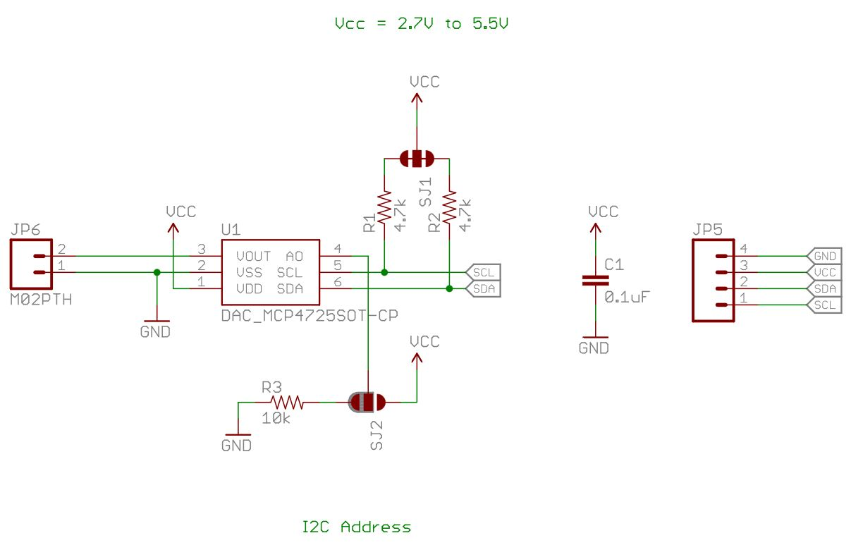

Gambar Skema rangkaian

## Flowchart



Gambar Contoh Flowchart

## Source Code

|  |
| --- |
| #include <Arduino.h>  #define PIN_LED PIN_A5  #define PIN_BUTTON 3  #define LOOP_PERIOD_IN_MS 500  bool lamp_state = 0;  bool last_button_state;  void setup() {    // put your setup code here, to run once:    Serial.begin(115200);    pinMode(PIN_LED, OUTPUT);    pinMode(PIN_BUTTON, INPUT);    digitalWrite(PIN_LED, lamp_state);    last_button_state = digitalRead(PIN_BUTTON);  }  void loop() {    // put your main code here, to run repeatedly:    bool curr_button_state = digitalRead(PIN_BUTTON);    if (curr_button_state != last_button_state && last_button_state == 0){      lamp_state = !lamp_state;      digitalWrite(PIN_LED, lamp_state);    }    last_button_state = curr_button_state;  } |

## Penjelasan

Sistem ini bekerja dengan cara sampling nilai button. Jika button telah berubah state dari nilai sebelumnya, dan terjadi keadaan rising (dari 0 hingga 1), maka lampu akan berubah state.

Masalah dari sistem ini adalah akan terjadi debouncing. Pengambilan sampling dilakukan dengan sangat cepat sekali. Saat tombol ditekan, nilai yang terjadi akan bolak balik antara 0 dan 1, sehingga lampu akan berkedip dengan cepat. Karena nilai sampling sangat cepat sekali, maka setiap perubahan dari tombol akan terdeteksi oleh sistem, dan lampu akan berkedip dengan cepat. Apalagi penulis menggunakan kabel dan tidak menggunakan switch komponen.

## Hasil simulasi

Hasil simulasi diuraikan di sini. Dapat berupa video, ataupun penjelasan hasil simulasi

# Sampling Dengan Delay

## Flowchart



Gambar Contoh Flowchart

## Source Code

|  |
| --- |
| #include <Arduino.h>  #define PIN_LED PIN_A5  #define PIN_BUTTON 3  #define LOOP_PERIOD_IN_MS 500  bool lamp_state = 0;  bool last_button_state;  void setup() {    // put your setup code here, to run once:    Serial.begin(115200);    pinMode(PIN_LED, OUTPUT);    pinMode(PIN_BUTTON, INPUT);    digitalWrite(PIN_LED, lamp_state);    last_button_state = digitalRead(PIN_BUTTON);  }  void loop() {    // put your main code here, to run repeatedly:    bool curr_button_state = digitalRead(PIN_BUTTON);    if (curr_button_state != last_button_state && last_button_state == 0){      lamp_state = !lamp_state;      digitalWrite(PIN_LED, lamp_state);    }    last_button_state = curr_button_state;    delay(LOOP_PERIOD_IN_MS);  } |

## Penjelasan

Sistem ini bekerja dengan cara yang sama dengan sistem sebelumnya. Sistem ini bekerja dengan cara sampling nilai button. Jika button telah berubah state dari nilai sebelumnya, dan terjadi keadaan rising (dari 0 hingga 1), maka lampu akan berubah state. Lalu, loop akan didelay selama waktu tertentu (500 ms dalam sistem yang dibuat penulis).

Dengan menggunakan sistem ini, debouncing lebih tidak terdeteksi, karena pada saat kondisi rising pertama, maka sistem tidak akan mendeteksi hingga selesai waktu delay.

## Hasil simulasi

Hasil simulasi diuraikan di sini. Dapat berupa video, ataupun penjelasan hasil simulasi

# Sampling Dengan Interupsi Timer

## Flowchart



Gambar Contoh Flowchart

## Source Code

|  |
| --- |
| #include <Arduino.h>  #include "TimerOne.h"  #define PIN_LED PIN_A5  #define PIN_BUTTON 3  #define LOOP_PERIOD_IN_US 500000  void toggleLED();  bool lamp_state = 0;  bool last_button_state;  void setup() {    // put your setup code here, to run once:    Serial.begin(115200);    pinMode(PIN_LED, OUTPUT);    pinMode(PIN_BUTTON, INPUT);    digitalWrite(PIN_LED, lamp_state);    last_button_state = digitalRead(PIN_BUTTON);      Timer1.initialize(LOOP_PERIOD_IN_US);    Timer1.attachInterrupt(toggleLED);  }    void loop() {    // put your main code here, to run repeatedly:  }  void toggleLED(){    bool curr_button_state = digitalRead(PIN_BUTTON);    if (curr_button_state != last_button_state && last_button_state == 0){      lamp_state = !lamp_state;      digitalWrite(PIN_LED, lamp_state);    }    last_button_state = curr_button_state;  } |

## Penjelasan

Penjelasan cara kerja sistem

## Hasil simulasi

Hasil simulasi diuraikan di sini. Dapat berupa video, ataupun penjelasan hasil simulasi

# Wait Loop

## Flowchart



Gambar Contoh Flowchart

## Source Code

|  |
| --- |
| #include <Arduino.h>  #define PIN_LED PIN_A5  #define PIN_BUTTON 3  #define LOOP_PERIOD_IN_MS 500  bool lamp_state = 0;  bool curr_button_state;  void setup() {    // put your setup code here, to run once:    Serial.begin(115200);    pinMode(PIN_LED, OUTPUT);    pinMode(PIN_BUTTON, INPUT);    digitalWrite(PIN_LED, lamp_state);    curr_button_state = digitalRead(PIN_BUTTON);  }  void loop() {    // put your main code here, to run repeatedly:    do{      curr_button_state = digitalRead(PIN_BUTTON);    }while (curr_button_state != 0);    do{      curr_button_state = digitalRead(PIN_BUTTON);    }while (curr_button_state != 1);    // proses    lamp_state = !lamp_state;    digitalWrite(PIN_LED, lamp_state);    } |

## Penjelasan

Penjelasan cara kerja sistem

## Hasil simulasi

Hasil simulasi diuraikan di sini. Dapat berupa video, ataupun penjelasan hasil simulasi

# Interupsi Eksternal

## Flowchart



Gambar Contoh Flowchart

## Source Code

Kode disertakan di bagian ini

## Penjelasan

`

|  |
| --- |
| #include <Arduino.h>  #define PIN_LED PIN_A5  #define PIN_BUTTON 3  #define LOOP_PERIOD_IN_US 500000  void toggleLED();  bool lamp_state = 0;  bool last_button_state;  void setup() {    // put your setup code here, to run once:    Serial.begin(115200);    pinMode(PIN_LED, OUTPUT);    digitalWrite(PIN_LED, lamp_state);      attachInterrupt(digitalPinToInterrupt(PIN_BUTTON), toggleLED, FALLING);  }    void loop() {    // put your main code here, to run repeatedly:    digitalWrite(PIN_LED, lamp_state);  }  void toggleLED(){    lamp_state = !lamp_state;    } |

## Hasil simulasi

Hasil simulasi diuraikan di sini. Dapat berupa video, ataupun penjelasan hasil simulasi

# Referensi

Referensi yang dipakai